Giới thiệu sách: Người thầy
Đối với mỗi người, thầy cô giáo chính là người cha, người mẹ thứ hai. Thầy cô đã dìu dắt, dạy dỗ ta những điều hay lẽ phải, dạy ta biết cách làm một bài văn, giải một bài toán là như thế nào. Vậy nên, mỗi người đều dành cho thầy cô của mình một sự kính trọng, khâm phục và một tình cảm quý mến lạ thường. Không những thế, khi còn ngồi trên ghế nhà trường, chắc hẳn với mỗi chúng ta ai ai cũng đều có những kỉ niệm vui cũng như buồn bên thầy cô phải không nào? Đó cũng chính là lí do lí giải tại sao chủ đề viết về thầy cô lại có sức hấp dẫn đặc biệt với các nhà văn, nhà thơ. Và trong số các tác phẩm ấy, không thể không nhắc đến cuốn tự truyện viết về cuộc đời “trồng người” của chính mình - “Người thầy” của Frank McCourt.
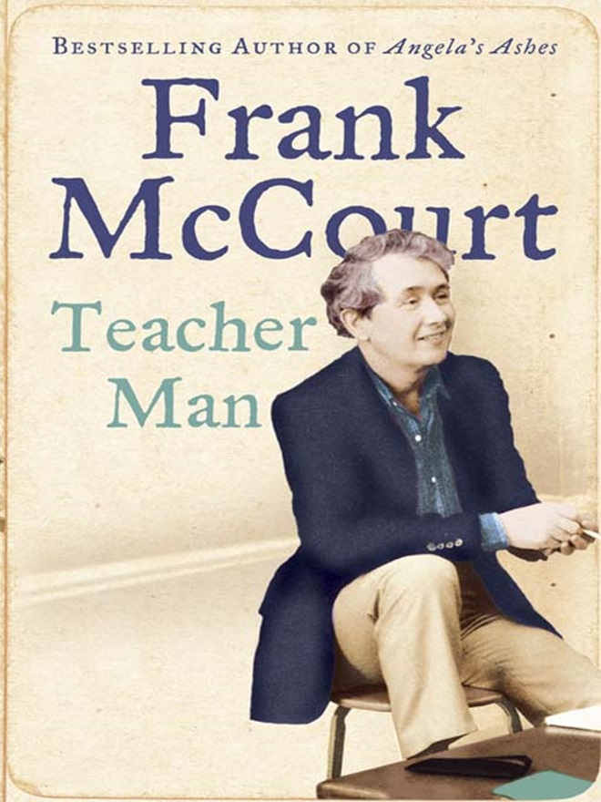
Frank McCourt là cố nhà giáo, nhà văn người Mỹ. Ông sinh năm 1930 và mất năm 2009 tại New York, Mỹ. Trước khi trở thành một nhà văn, ông đã có 3 thập kỉ dạy học. Và “Người thầy” chính là sản phẩm được đúc kết bởi chính ông trong suốt quãng đời dạy học của mình. “Người thầy” là một trong những cuốn sách hay và rất đáng để đọc - một cuốn hồi ký diễn tả sống động, hài hước nhưng cũng đầy sâu sắc về cuộc đời dạy học của chính McCourt, nhưng để đọc được nó một cách trọn vẹn, để có thể hiểu được những cảm xúc, ẩn ý của tác giả không phải là điều dễ dàng. Hơn thế nữa, “Người thầy” không chỉ là một cuốn tự truyện mà còn là một lời tỏ lòng đầy kính trọng đối với các thầy cô giáo ở khắp mọi nơi trên thế giới, không phân biệt tuổi tác, tôn giáo hay sắc tộc.
“Người thầy” là câu chuyện về nghề dạy học với muôn vàn những tình huống oái oăm mà không một giáo viên trẻ nào có thể lường trước, nhất là khi họ có hơn nghìn học trò, thuộc đủ lứa tuổi – từ học sinh mầm non tí nhít cho đến những cô cậu choai choai 15, 16 tuổi, đủ các tầng lớp, chủng tộc trong xã hội. Bằng lòng kiên nhẫn và sự kiên trì, McCourt đã thực sự mang đến những thay đổi và ảnh hưởng mạnh mẽ với đám học trò vừa nghịch ngợm, tinh nghịch lại vô cùng ương bướng, ngang ngạnh của mình. “Người thầy” đưa độc giả bước vào không gian trường lớp kiểu Mỹ, nơi bàn ghế không mang hơi thở của thánh đường và thầy cô giáo khi thì bầu bạn lúc lại chuyện trò, là đối thủ khi đấu karate, là tội nhân khi phải chịu trận những trò náo loạn của bọn học trò trên phố. Những lớp học của thầy McCourt, đôi khi còn là một thế giới thu nhỏ với đầy đủ màu da, tôn giáo và những chuyện buồn vui xoay quanh sự khác biệt này, đó là những cô bé da đen chưa một lần dám đặt chân tới Quảng trường Thời đại, là những cậu nhóc Cuba đều đặn rủ nhau đóng bộ vào ngày thứ sáu để chứng tỏ mình thông minh hơn những đứa khác, hay chuyện của đôi bạn Ý - Ireland với một kết thúc buồn vì những xích mích giữa hai nhóm sắc tộc. Qua lời kể của chính mình, ông hiện lên là một người thầy, người bạn thân thiết, thấu hiểu được những tâm tư tình cảm sâu kín nhất của những cô cậu học trò.
Trước khi là một thầy giáo chính quy thì McCourt chỉ là một giáo viên tập sự nhút nhát, dễ mất bình tĩnh trước các học sinh. Ông biết cách làm thế nào để trở thành một thầy giáo nghiêm khắc với học sinh nhưng ông đã không dẫn sâu vào lối mòn đấy. Lí do McCourt làm như vậy vì ông muốn trở thành một người thầy giáo theo đúng mong ước của mình hồi nhỏ, một mẫu hình giáo viên mà lâu nay bọn trẻ hằng mong ước. Để có thể trở thành một thầy giáo thực thụ thì McCourt phải vượt qua biết bao nhiêu những khó khăn khi hiệu trưởng và phụ huynh lo ngại, không yên tâm trước những điều ông dạy cho học trò mỗi ngày. Ông đã từng rất khó chịu khi phải dạy năm ngày trong một tuần và năm tiết trong một ngày, khi về nhà thì phải vác theo đống bài với đủ những bày tỏ, ước mơ và những nỗi lo âu được viết dày đặc, chi chít trên giấy. Để có thể hiểu được đám trẻ cứng đầu, McCourt đã thay đổi cách dạy học của mình bằng cách tìm ra những cách dạy học mới. Và sau đó, không những thu phục lũ học sinh ngỗ ngược bằng óc hài hước, khả năng thấu hiểu, thầy Frank McCourt còn đem lại sinh khí cho giờ học bằng lối dạy độc đáo: kể chuyện đời cũng là dạy học, hãy làm điều các em muốn, miễn là làm một cách sáng tạo và đầy cảm hứng. Vậy là ra đời công thức nấu ăn hòa tấu cùng nhạc cụ trong môn học sáng tác, những bài luận xin lỗi “viết hộ” cho tổng thống, độc tài, kẻ phản quốc… Hay trong một giờ học về thơ, McCourt để cho đám học trò tự tìm hiểu về những từ ngữ trong bài thơ rồi để tự chúng sắp xếp những phát hiện đó thành một bài giảng chứ ông không bắt chúng phải phân tích ý nghĩa, nội dung của bài thơ. Đủ bản lĩnh để vượt qua những nguyên tắc sư phạm khô cứng, đủ hài hước để tự tước đi vẻ bề ngoài như được mong đợi ở một nhà giáo kiểu mẫu, đủ sáng tạo để thu hút học sinh đến với môn học, và đủ khiêm tốn để luôn luôn thừa nhận rằng bản thân đã học được nhiều điều từ học trò, Frank McCourt qua câu chuyện đời mình đã đem lại cho độc giả hình dung rõ ràng và thực tế về việc dạy và học một cách hiệu quả mà không cần tới một công thức hay khuôn mẫu. Với giọng văn vừa dí dỏm, hài hước lại vừa sâu lắng cùng với bản tính thật thà lay động lòng người của mình, McCourt đã ghi lại một cách chân thực nhất những khó khăn, gian khổ trong cuộc đời dạy học của chính ông.
Có thể nói, “Người thầy” không chỉ là một cuốn tự truyện kể về cuộc đời dạy học trong suốt 30 năm của Frank McCourt, cũng không chỉ là một cuốn sách về nghề dạy học mà đây còn là một cuốn sách kể một câu chuyện về cuộc sống, về giá trị của sự chân thật. Bằng sự chân thành, tình yêu, sự nhiệt huyết và sự trân trọng, kính trọng với nghề “trồng người”, McCourt đã biến những câu chuyện của mình trở thành một điểm nhìn mới mẻ, sáng tạo và táo bạo. Qua cuốn tự truyện này, Frank McCourt còn muốn truyền đạt một thông điệp với những người đang làm thầy, làm cô giáo là hãy dứt khoát từ bỏ mô hình dạy học khô khan và tìm một cách dạy học, hướng đi mới để có thể tiếp cận được với học sinh của mình, hãy biến những ngày lên lớp chán ngắt với những tiết dạy học buồn tẻ, dài đằng đẵng trở thành động lực, niềm vui thú và trở thành một công việc yêu thích hàng ngày. Năm 1976, Frank McCourt được phong danh hiệu Nhà giáo của năm – danh hiệu cao quý của một nhà giáo Mỹ, với những cống hiến của mình cho nghề giáo.
“Người thầy” có lẽ chính là một món quà tuyệt vời nhất dành tặng cho thầy cô giáo cũ của mình - một cuốn sách mà bộc lộ được những tâm tư tình cảm sâu kín nhất từ đáy lòng của người học trò đối với thầy cô, như thay lời “Cảm ơn” của các thế hệ học sinh đối với công lao to lớn của các thầy cô giáo. Đó cũng chính là lí do mà Mark Bay của tờ báo Library Journal đã nhận xét về cuốn “Người thầy” là: “Trân trọng giới thiệu: Một hành trình khám phá cho các học sinh và thầy cô giáo và trên hết, cho tất cả những ai đọc cuốn sách tuyệt vời này. Người thầy can hệ tới tất cả chúng ta”.

